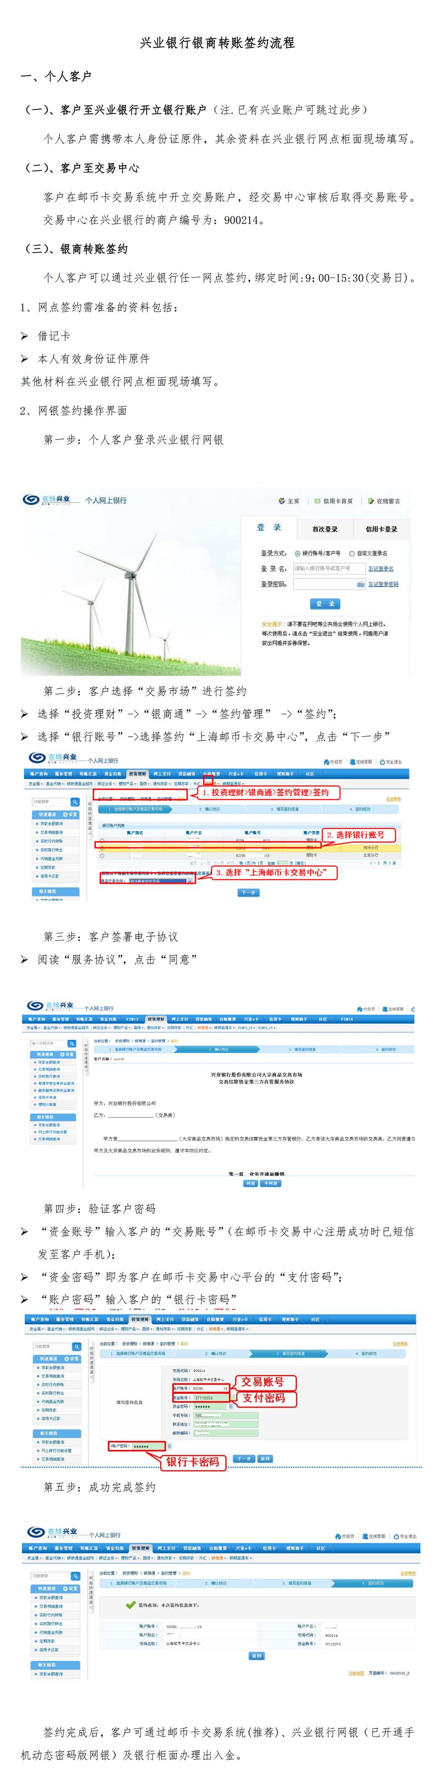

     注意选择：交易所名称选择**您开户的文交所**

 交易所资金账号：您的系统个人资金账号，也就是手机发的**交易账号**

交易所资金账号密码**：交易系统的资金密码,开户成功时由手机发送**